サッカー部

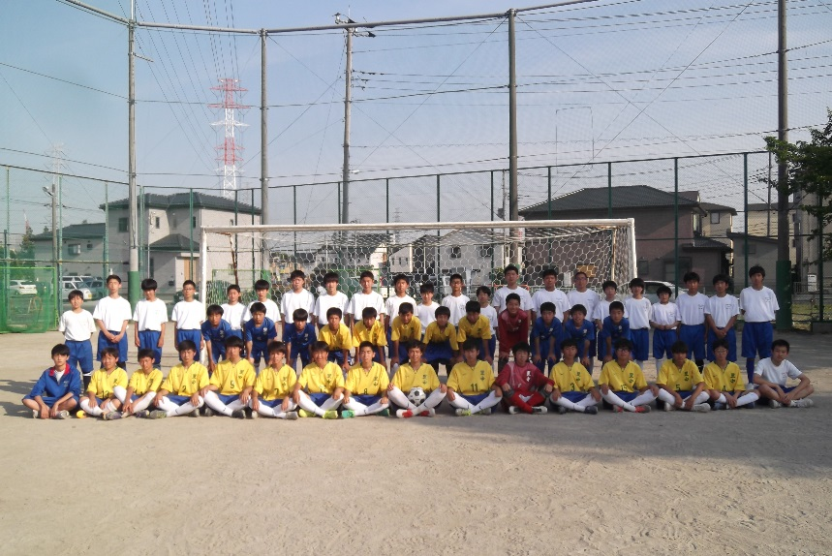

サッカー部は、サッカーを習慣とし、毎

日の朝練習と放課後練習、土日の対外試

合を継続することで、自己を見つめ、身

につけた技術や体力を、里中の授業や行

事の中で発揮し、里中のさらなる向上に

貢献することを目的として活動していま

す。試合では「声」「運動量」「気構え」

を柱に、攻守に十一人全員が関わり、全

員が全力を出し尽くして試合終了のホイ

ッスルを迎えるサッカーで勝利を目指し

ます。

「苦しい時こそ声を出せ！燃えよ里中！」